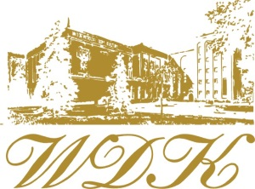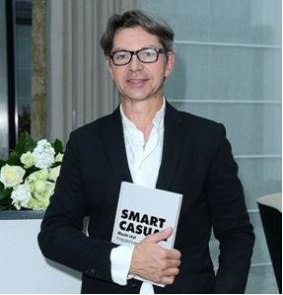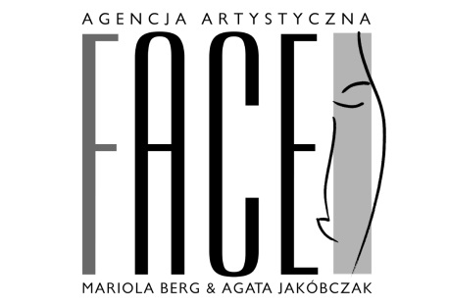

WOJEWÓDZKI DOM KULTURY W KIELCACH
ORAZ
AGENCJA ARTYSTYCZNA FACE
zapraszają na
warsztaty ze stylistą Krzysztofem Łoszewskim

DRESS CODE W BIZNESIE

Ubranie jest kodem, który mówi innym kim jesteśmy, jak siebie samych postrzegamy i jaki mamy stosunek do wykonywanego zawodu oraz ludzi, z którymi dzielimy czas w pracy.
Nasz wizerunek jest wizytówką firmy, która nas zatrudnia.

Szkolenie adresowane jest do właścicieli i prezesów firm, osób działających w polityce, pracowników szczebla zarządzającego i urzędów administracji publicznej.

Terminy:

- 12.10.2016 r. w godz. 9.00−15.00 − warsztaty dla kobiet (grupa do 15 os.)
- 13.10.2016 r. w godz. 9.00−15.00 − warsztaty dla mężczyzn (grupa do 15 os.)

Forma szkolenia: wykład interaktywny
Czas szkolenia : 6 godzin z przerwami kawowymi i obiadem

Krzysztof Łoszewski − dziennikarz, stylista, znawca mody i savoir-vivre'u, specjalista w zakresie dress code'u, arbiter elegancji. Wykładowca m.in.: w Akademii Dyplomatycznej, Collegium Civitas, House of Diplomacy Akademii Spraw Międzynarodowych. Dyrektor artystyczny firmy „Deni Cler” w latach 2002−2004. Stylista sesji zdjęciowych do magazynów „Twój Styl”, „Viva”, „Gala”, „Pani”, „Top Gear”, autor artykułów o modzie, m.in. do magazynu „Elle”.
Autor bestselerowych książek Dress code. Tajemnice męskiej elegancji, Smart casual. Męski styl oraz Od spódnicy do spodni. Historia mody męskiej. W czerwcu ukazała się w księgarniach jego kolejna książka, tym razem dla kobiet − Moda lepsza niż seks.

Ramowy program szkolenia:

1. Czy współczesna moda jest częścią światowej kultury ? Jak korzystać z mody i jej nowych trendów?

2. Rozmowa z uczestniczkami / uczestnikami na temat ich potrzeb w tym zakresie.

3. Podział garderoby:
- ubrania nieformalne,
- ubrania eleganckie nieformalne − smart casual,
- ubrania formalne − formal business.
4. Czym jest dress code? Definicja, omówienie, przykłady.

5. Zasady dress code’u – omówienie pod kątem następujących zagadnień:
- typy sylwetek,
- obowiązująca gama kolorów.
W zależności od grupy:
- omówienie garderoby damskiej (asortyment, dodatki),
- żakiet i spodnie czy żakiet i spódnica?
- bluzki i sweterki, sukienki, buty, torby, makijaż i fryzura,
- omówienie garderoby męskiej (asortyment, dodatki),
- garnitury:
- marynarki - krój i liczba guzików,
- spodnie – odpowiednia długość,
- kamizelka – tak czy nie, jej zalety,
- koszule: kołnierzyki i długość rękawa,
- mankiety – dobór spinek,
- krawaty,
- poszetki,
- buty,
- skarpetki: kolory i długość,
- paski,
- okulary.
6. Dress code w zależności od rodzaju przyjęcia / spotkania.
- Ubiór na wieczór, na spotkanie biznesowe, coctail, wieczorną galę.
7.Czym jest smart casual? Definicja, omówienie sytuacji wymagających takiego ubrania, przykłady na zdjęciach.

8. Jak rozumieć określenie – smart casual i kiedy należy się tak ubierać? (omówienie tematu).

9. Najczęściej popełniane błędy i jak ich unikać.

10. Ogólne pytania, konsultacje i rozmowa z uczestniczkami / uczestnikami.

Koszt warsztatów wynosi: 1000,00 zł (słownie złotych: jeden tysiąc złotych)

Cena obejmuje:
- jednodniowe warsztaty w godzinach 9.00–15.00,
- obiad,
- kawę, herbatę w trakcie przerw.
Wpłaty za udział w warsztatach należy przekazać do 23.09.2016 r.
na konto Wojewódzkiego Domu Kultury w Kielcach:
Bank PKO S.A. I O/ Kielce
ul. Sienkiewicza 18

8 | 4 |  | 1 | 2 | 4 | 0 |  | 1 | 3 | 7 | 2 |  | 1 | 1 | 1 | 1 |  | 0 | 0 | 0 | 0 |  | 1 | 2 | 4 | 9 |  | 7 | 0 | 2 | 7

Kartę zgłoszenia należy przesłać do 23.09.2016 r. na adres WDK w Kielcach:

Wojewódzki Dom Kultury im. Józefa Piłsudskiego
ul. ks. Piotra Ściegiennego 2
25–033 Kielce

lub
faksem: 41 36 18 381.

Każdy uczestnik otrzyma zaświadczenie potwierdzające uczestnictwo w warsztatach.

Dodatkowych informacji na temat warsztatów udziela Augustyna Nowacka, nr tel.: 41 36 55 150.

Uwagi organizacyjne :

- organizatorzy zastrzegają sobie możliwość odwołania szkolenia przy braku zgłoszeń wystarczającej liczby chętnych,
- organizatorzy nie ponoszą odpowiedzialności za rzeczy uczestników podczas szkolenia,
- osoby rezygnujące z uczestnictwa w szkoleniu po 23.09.2016 r. nie otrzymają zwrotu dokonanych opłat.

Organizator:  Wojewódzki Dom Kultury w Kielcach im. Józefa Piłsudskiego w Kielcach ul. Ściegiennego 2 , 25-033 Kielce  Tel 041 3655105, 3655150, Fax: 041 361-83-81  nowacka@wdk-kielce.pl | 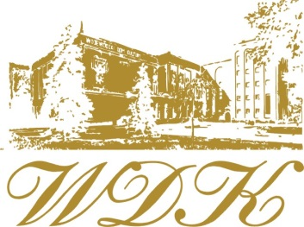

KARTA ZGŁOSZENIA NA SZKOLENIE
DRESS CODE W BIZNESIE
W DNIU 12.10.2016 r. (grupa kobiety) lub 13.10.2016 r. (grupa mężczyźni)

DANE KANDYDATA / KANDYDATKI:

Imię i nazwisko |  | Numer telefonu /  Faksu

Ulica |  |  | Nr domu |  | Nr lok.

Miasto |  | Kod |  |  | E-mail
 |  |  |  |  | Podpis uczestnika

Dane instytucji delegującej:
Nazwa: ……………………………………………..……………………………………………………………………
Adres: ……………………………………………..…………………………………………………………………….
Numer NIP: …………………………………………..……………………………………………………………….
Adres poczty elektronicznej: ……………………………………..……………………………………………..
Stanowisko służbowe osoby delegowanej: ………………………………………………………………..

Deklarujemy pokrycie kosztów uczestnictwa naszego przedstawiciela w szkoleniu w kwocie 1000,00 zł (słownie złotych: tysiąc)

………………………………..…………………………………………
Podpis osoby reprezentującej instytucję delegującą

